  國 內  郵 資 已 付 |  |  |  |  |  |  |  |  |  |  | 發行人：陳正智  發行所：華弘資訊科技股份有限公司  發行址：台北縣新店市民權路100號5樓  印刷所：肯定設計印刷有限公司  登記證：行政院新聞局局版北市誌字第2210號  郵局登記證：板橋誌字第5號  發行日：94年6月1日
堅持專業 ‧ 勇於創新 |  |  |  |  |  | 華弘之友雜誌
華弘資訊科技股份有限公司 - 製造業專業軟體/顧問 June 2005 No.50
台 北 公 司：23141台北縣新店市民權路100號5樓  台 中 公 司：40767台中市中港路三段123號4樓之3  東莞辦事處 ：廣東省東莞市長安鎮上角管理區中興路3樓 |  |  |  |  |  |  |  |  | Tel：886-2-2218-6699  Tel：886-4-2358-6497  Tel︰86-769-532-6390 |  |  |  | Fax：886-2-2218-6600  Fax：886-4-2358-6491  Fax：86-769-532-6425
 | APS 先進排程 |  |  |  | MDS製造配銷 |  |  | FAS財務會計 |  |  |  | TAS稅務會計
 | MTS 多角貿易 Apex-ERP BIS商業智慧
 | QMS品管維修 |  |  |  | WFS電子表單 |  |  | SFC現場監控 |  |  |  | PRS人事薪資
內容簡介
 |  | 華弘學苑：
 |  |  |  | 教育訓練課程表. . . . . . . . . . . . . . . . . . . . . . . . . . . . . . . . . . . . . . . . . . . . . . . . . . |  |  |  |  |  |  |  |  |  | 0
 |  |  |  | 每月所有模組上課兩個循環，系統上線無時差。http://www.var.com.tw亦可查詢、報名！
 |  | 顧問專欄：
 |  |  |  | 如何應用ERP系統建立普通會計制度……………………………………………. . |  |  |  |  |  |  |  |  |  | 2
 |  |  |  | 身為ERP系統使用者， 您只是將ERP視為不得不趕的流行? 或是簡化人工繁瑣事務的替代品? 您思考過這套系統能否帶來其他的效益嗎?
 |  | IT知識：
 |  |  | SQL Server 2005概觀 . . . . . . . . . . . . . . . . . . . . . . . . . . ………. . . . . . …. . |  |  |  |  |  |  |  |  |  |  | 6
 |  |  | 隨著 Microsoft SQL Server 2005 Beta 2 的問世，資料庫開發的世界也繼之產生變化。資料庫開發變得比以往更加整合，而您所需的所有工具全都唾手可得, 本文將探討 SQL Server 2005 中一些能讓您建置新等級資料庫應用程式的新功能。

教育訓練課程表
華弘學苑
開班目的：華弘學苑以專業的製造業經驗，加上現代電腦科技觀念，協助製造業成功導入電腦化，並縮短導入時間。
課程  日期 | APS (I)  先進排程 | APS (II)  先進排程 | MDS (I)  製造配銷 | MDS (II)  製造配銷 | MDS (III)  製造配銷 |  |  | FAS (I)  財務會計 | FAS (II)  財務會計 | (上午)TAS稅務會計 | (上午)自定義報表連結 | 系統維護 | (下午)固定資產
六月 | 6/13 (一) | 6/14 (二) | 6/15 (三) | 6/16(四) | 6/17(五) |  |  | 6/21(二) | 6/22(三) | 6/23(四) | 6/24(五) | 6/20 (一)
六月 | 6/20台中(一) | 6/21台中(二) | 6/22台中(三) | 6/23台中(四) | 6/24台中(五) |  |  | 6/28台中 (二) | 6/29台中(三) | 6/30台中(四) | (下午)6/27台中(一) | 6/27台中(一)
七月 | 7/11(一) | 7/12(二) | 7/13(三) | 7/14(四) | 7/15(五) |  |  | 7/19(一) | 7/20(二) | 7/21(四) | 7/22 | 7/18(一) | 7/21(四)
八月 | 8/1(一) | 8/2(二) | 8/3 (三) | 8/4(四) | 8/5(五) |  |  | 8/9(二) | ８/10(三) | 8/11(四) | 8/12(五) | 8/8(一) | ８/11(四)
八月 | 8/15台中(一) | 8/16台中  (二) | 8/17台中  (三) | 8/18台中  (四) | 8/19台中  (五) |  |  | 8/23台中  (二) | 8/24台中  (三) | 8/25台中  (四) | (下午)8/22  台中(一) | (上午)8/22台中  (一) | 8 /25台中  (四)
九月 | 9/12(一) | 9/13(二) | 9/14(三) | 9/15(四) | 9/16(五) |  |  | 9/20(二) | 9/2１(三) | 9/22(四) | 9/23(五) | 9/19(一) | 9/22(四)
內容：  APS 先進排程系統  ▓系統流程介紹、系統相關資訊設定  ▓生產單位、標準工時、製程結構之基本資料建立  ▓訂單篩選及自動排程、排程圖示介紹暨使用時機  ▓排程功能介紹  ▓異常狀況調整(缺料、停機、插單、數量調整、工期調整、加班設定)  ▓生產設備變更、生產回報  ▓報表查詢及修改、庫存及在製預約  ▓歷史資料整理  MDS製造及配銷系統  ▓系統流程介紹、系統相關資訊設定  ▓單據流程作業(報價→訂貨→…→出貨)  ▓與生產排程之連結關係  ▓基本資料建立(客戶、廠商、…、產品結構檔)  ▓基本操作(採購、費用性採購…等)  ▓基本操作(物料需求作業、採購、收料…等)  ▓基本操作(委外需求作業、採購、收料…等)  ▓基本操作(領料需求、領料、備料…等)  ▓基本操作(庫存管理→移轉、盤點、調整、報廢)  FAS財務會計系統  ▓如何進入系統、系統之簡介及會計流程介紹  ▓系統各項資訊之設定及建立、基本資料之建立及其連結關係  ▓基本操作(應收/應付作業)  ▓基本操作(總帳作業、應收/應付作業、與MDS之連結關係及資料的轉入)  ▓基本操作(往來銀行、成本會計、固定資產作業)  ▓各式報表之使用及查詢列印功能 |  |  |  |  |  |  |  上課對象：已成交客戶   上課地點：台北縣新店市民權路100號5樓   上課時間：上午9:00~12:00 下午13:00~16:00   上課攜帶物品：筆記本、筆。   報名方式：請填妥下列報名表，傳真至(02)2218-6600或電洽(02)2218-6699分機222 杜小姐   一家公司每堂課報名人數以5人為限。   華弘保留更改時程的權利，課程若有異動，恕不另行  通知，歡迎隨時上網查詢http://www.var.com.tw 「華  弘學苑」。  華弘資訊教育訓諫報名表  ※請放大影印填寫後，傳真至(02)2218-6600分機222杜小姐收。  ※本表不敷使用時，可重覆影印使用。
  公司名稱 |  |  |  | 電話
  公司名稱
  部 門 |  |  |  | 傳真
  聯 絡 人 |  |  |  | 分機
  報名人員基本資料：
  姓名 | 部門 | 職稱 | 報名課程及時間
顧問專欄
建立會計制度不求人
文/ 財務顧問 洪方筑
如何應用ERP系統建立普通會計制度
對企業而言使用ERP系統已經是目前銳不可擋趨勢之一，關於如何選擇一套「適用」的ERP系統坊間已有許多專文探討，更甚者還有專業顧問協助企業評估系統，在此無須贅述。然而需提醒您的是，身為ERP系統使用者，您只是將ERP視為不得不趕的流行？或是簡化人工繁瑣事務的替代品？您思考過這套系統能否帶來其他的效益嗎？
以下謹先以普通會計制度為例，說明企業的財務人員如何應用ERP系統來為企業量身定作會計制度。
會計制度可以簡單地區分為普通會計制度、成本會計制度及管理會計制度。依國內企管顧問朱榮三先生在「企業經營管理的展開與整合實務」一書中提及：「企業的管理制度應包括明確的工作項目、流暢的工作程序及周詳的報表單據，而將前述三者予以具體明文規定即為制度。」
茲再將此架構分述如下：
一、明確的工作項目
一般財務會計部門工作項目如下
(一)應收款項管理：包括客戶應收款項之登帳、對帳、收款、逾期帳款處理、
編製應收款項報表等。
(二)應付款項管理：包括廠商應付款項之登帳、對帳、付款、信用額度控管、
編製應付款項報表等。
(三)票據管理：包括應收/付票據之收受(提領)、開立、登錄、兌現、異常處理(逾期、退票、換票)、編製票據報表等。
(四)出納管理：包括零用金管理、日常存提款、銀行對帳單編製、日資金報表編製等。
(五)資金管理：包括日常營運資金、銀行借還款、投資、股本增資等。
(六)總帳管理：包括會計憑證之審核、登帳、編製財務報表等。
(七)其他項目：股務或協助其他部門之事務如：固定資產、存貨盤點等。
對照華弘FAS財務會計系統(圖一)可以明顯地看出財務會計部門的工作項目均可對應FAS財務會計系統的各工作視窗。因此，我們可以說ERP無異是將現行的工作予以電腦化罷了。若依此邏輯，則將FAS財務會計系統上的所有工作視窗及其細項內容以文字加以敘述，便可輕而易舉地說明財務會計部門的各工作項目了。

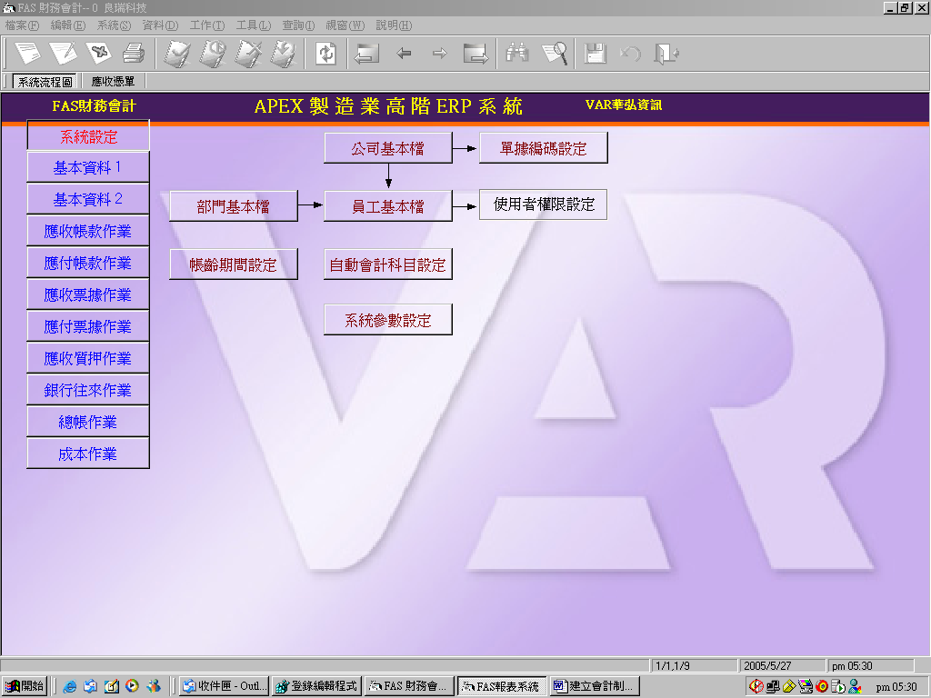
其他事務管理
總帳管理
出納、資金管理
票據管理
應付款項管理
應收款項管理
圖一：華弘/財務會計系統 對照財務會計部門工作項目

二、流暢的工作程序
工作流程分為兩類：跨部門的工作流程及該部門本身的工作流程。前者如：「採購→進貨檢驗→驗收入庫→應付款項登錄」必須橫跨採購部門、品保部門、倉管部門及財務會計部門；後者如：「出納付款→總帳登錄」均屬於財務會計部門內的工作。
舉例以總帳作業說明，前端部門的工作會產生原始憑證(如驗收單)，後端由帳務處理人員銜接，依照簿記流程進行「審核原始憑證→傳票登錄→過帳→試算→結算→編表」的工作。
對應華弘FAS財務會計系統總帳作業畫面(圖二)，可以發現「總帳作業」的流程完全符合實際工作流程，再進一步對照傳票登錄作業畫面(圖三)，可以發現畫面中的細項如傳票的日期、金額等欄位均需依原始憑證之日期、往來對象、交易金額填入(審核憑證)，再依交易內容決定會計傳票性質(決定會計傳票)，依一般公認會計原則決定會計科目(登帳)後，由有權人員確認才算完成傳票登錄的工作。
簡易簿記流程
跨部門工作流程產生 原始交易憑證
財務會計部門工作流程 審核憑證
決定會計傳票
登帳
過帳
調整
試算
結算
編表
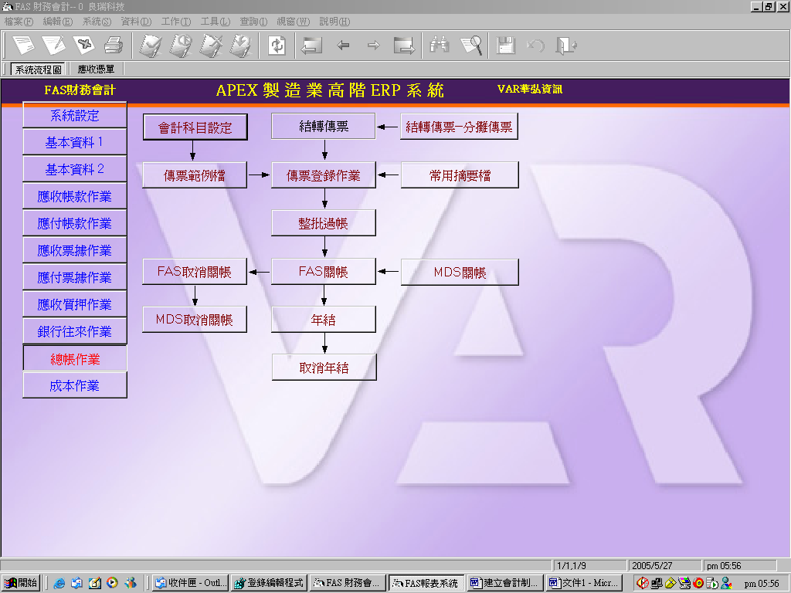
完全符合普會帳務處理人員之日常作業
圖二：華弘/總帳作業 對照簡易簿記流程

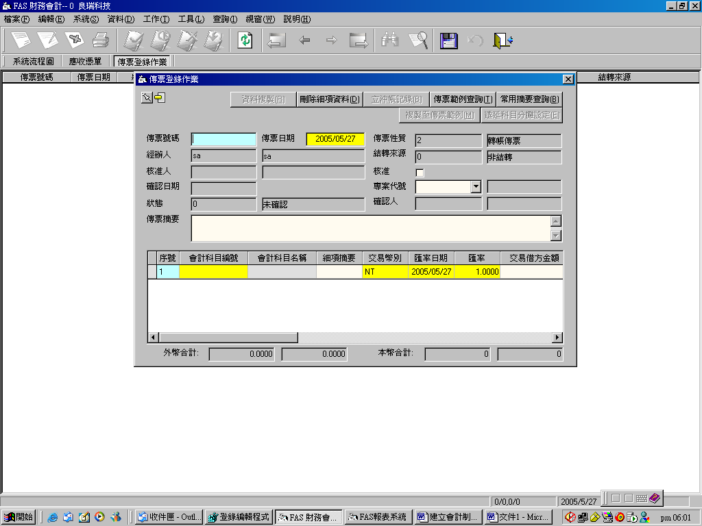
審核憑證注意事項
決定傳票的性質
依照一般公認會計原則決定會計科目
圖三：華弘/傳票登錄作業 對照帳務處理之細項步驟

三、周詳的報表單據
(一)對外符合法令的規定：商業會計法對於會計憑證及報表均有明文規定。例如：第
十九條規定：「對外會計事項應有外來或對外憑證，內部會計事項應有內部憑證
以資證明。」第二十八條規定「財務報表分下列各種：1.資產負債表2.損益表3.
現金流量表4.業主權益變動表或累積盈虧變動表或盈虧撥補表5.其他財務報表。」
(二)對內符合管理需要：例如：應用應收帳款帳齡分析表協助管理者了解應收帳款之情形，應用票據到期明細表協助資金預估等。
以現行華弘ERP財務會計系統所提供之報表亦可分為此兩大類(圖四-圖七)
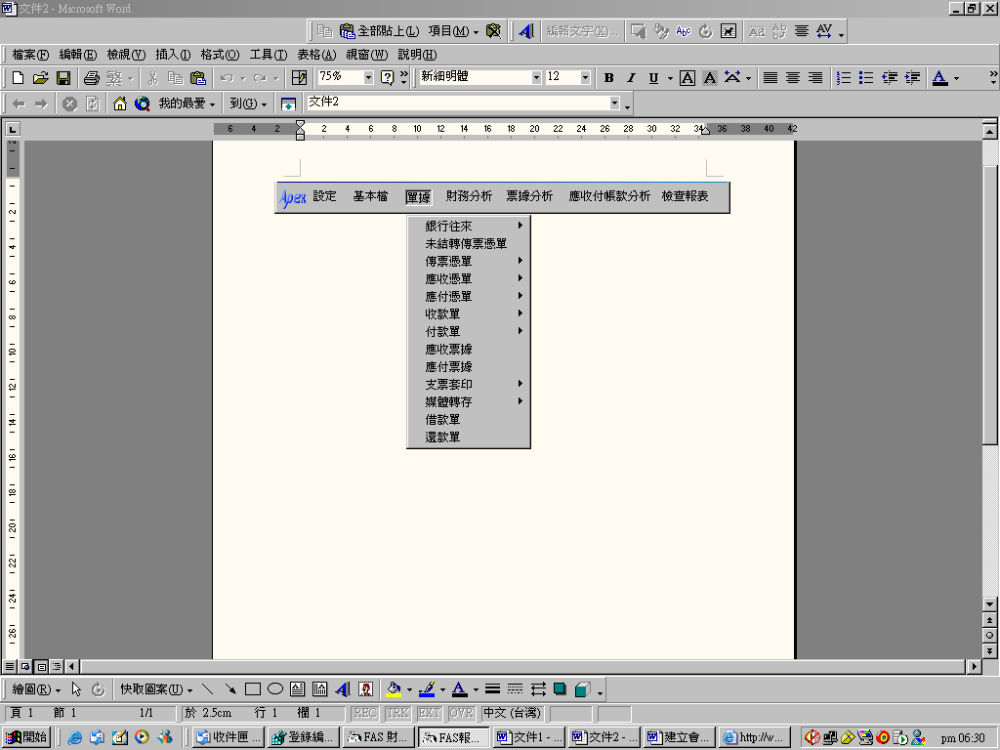
圖四：華弘/財務報表查詢 對照法令規定之憑證

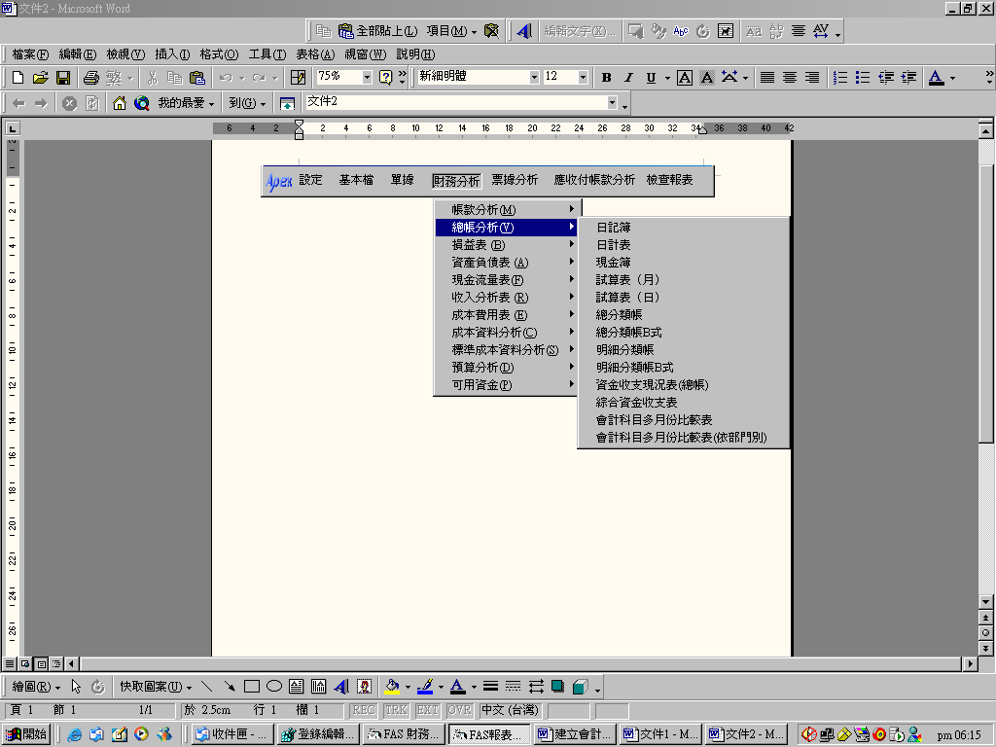
圖五：華弘/財務報表查詢 對照法令規定之報表
圖六：華弘/財務報表查詢 對照內部管理用報表—應收帳款

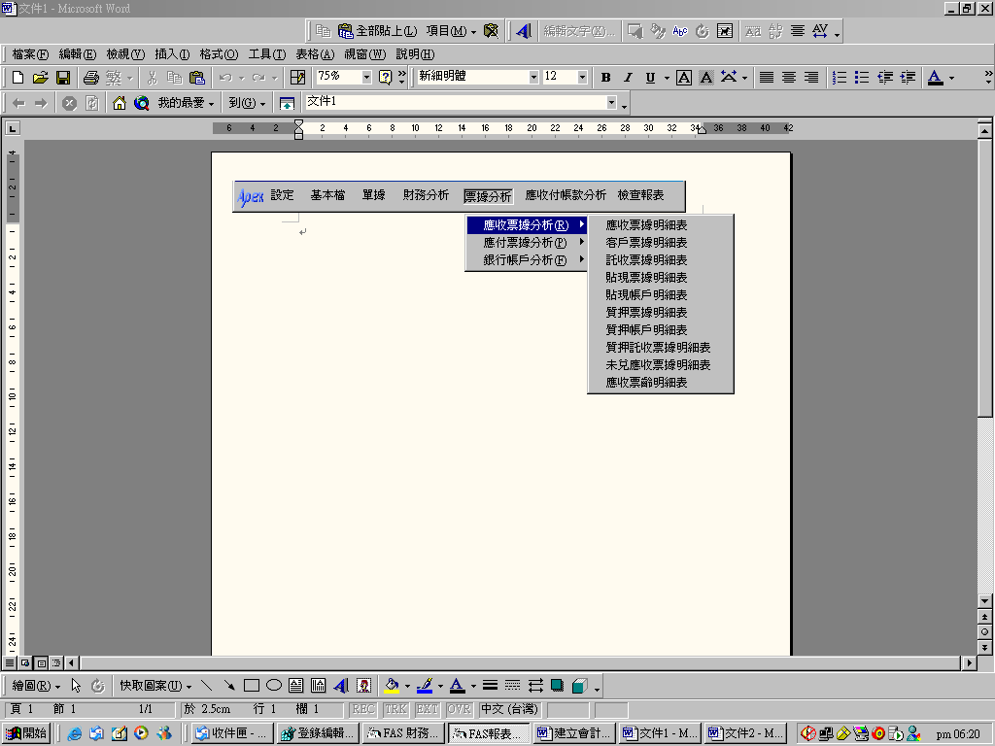
圖七：華弘/財務報表查詢 對照內部管理用報表—應收票據

綜上所述，一套經過規劃設計的ERP財務會計系統其實已經囊括了法令的規定及制度的架構(職務、流程、表單)。因此企業的財務人員自然可依照ERP系統的畫面流程、工作視窗、細項欄位、報表單據再加上法令的規定予以系統化地整理成普通會計制度了。更值得一提的是，透過ERP系統內的歷史資料列印，還可以編纂成以自己公司為實例的專屬內部教育訓練手冊呢！
還在為建立會計制度傷腦筋

財務會計部門工作項目

應收款項管理
應付款項管理
票據管理
出納、資金管理
總帳管理
其他事務管理
圖一：華弘/財務會計系統 對照財務會計部門工作項目

二、流暢的工作程序
工作流程分為兩類：跨部門的工作流程及該部門本身的工作流程。前者如：「採購→進貨檢驗→驗收入庫→應付款項登錄」必須橫跨採購部門、品保部門、倉管部門及財務會計部門；後者如：「出納付款→總帳登錄」均屬於財務會計部門內的工作。
舉例以總帳作業說明，前端部門的工作會產生原始憑證(如驗收單)，後端由帳務處理人員銜接，依照簿記流程進行「審核原始憑證→傳票登錄→過帳→試算→結算→編表」的工作。
對應華弘FAS財務會計系統總帳作業畫面(圖二)，可以發現「總帳作業」的流程完全符合實際工作流程，再進一步對照傳票登錄作業畫面(圖三)，可以發現畫面中的細項如傳票的日期、金額等欄位均需依原始憑證之日期、往來對象、交易金額填入(審核憑證)，再依交易內容決定會計傳票性質(決定會計傳票)，依一般公認會計原則決定會計科目(登帳)後，由有權人員確認才算完成傳票登錄的工作。
簡易簿記流程
跨部門工作流程產生 原始交易憑證
財務會計部門工作流程 審核憑證
決定會計傳票
登帳
過帳
調整
試算
結算
編表

完全符合普會
帳務處理人員
之日常作業
圖二：華弘/總帳作業 對照簡易簿記流程

審核憑證注意事項事項項項
決定傳票的性質
依照一般公認會計原則決定會計科目
圖三：華弘/傳票登錄作業 對照帳務處理之細項步驟

三、周詳的報表單據
(一)對外符合法令的規定：商業會計法對於會計憑證及報表均有明文規定。例如：第
十九條規定：「對外會計事項應有外來或對外憑證，內部會計事項應有內部憑證
以資證明。」第二十八條規定「財務報表分下列各種：1.資產負債表2.損益表3.
現金流量表4.業主權益變動表或累積盈虧變動表或盈虧撥補表5.其他財務報表。」
(二)對內符合管理需要：例如：應用應收帳款帳齡分析表協助管理者了解應收帳款之
情形，應用票據到期明細表協助資金預估等。
以現行華弘ERP財務會計系統所提供之報表亦可分為此兩大類(圖四-圖七)
圖四：華弘/財務報表查詢 對照法令規定之憑證

圖五：華弘/財務報表查詢 對照法令規定之報表

圖六：華弘/財務報表查詢 對照內部管理用報表—應收帳款

圖七：華弘/財務報表查詢 對照內部管理用報表—應收票據

綜上所述，一套經過規劃設計的ERP財務會計系統其實已經囊括了法令的規定及制度的架構(職務、流程、表單)。因此企業的財務人員自然可依照ERP系統的畫面流程、工作視窗、細項欄位、報表單據再加上法令的規定予以系統化地整理成普通會計制度了。更值得一提的是，透過ERP系統內的歷史資料列印，還可以編纂成以自己公司為實例的專屬內部教育訓練手冊呢！
還在為建立會計制度傷腦筋嗎？趕快檢視您天天使用的ERP系統吧！
IT知識

SQL Server 2005 概觀
文/ 摘自微軟網站 研發部經理 黃啔榮

前言
隨著 Microsoft SQL Server 2005 Beta 2 的問世，資料庫開發的世界也繼之產生變化。資料庫開發變得比以往更加整合，而您所需的所有工具全都唾手可得, 本文將探討 SQL Server 2005 中一些能讓您建置新等級資料庫應用程式的新功能。

【.NET Framework 整合】
隨著 Microsoft SQL Server 2005 的發行，資料庫程式設計師現在可以善加利用 Microsoft .NET Framework 類別庫及現代程式設計語言，在伺服器內實作功能性。運用 Common Language Runtime (CLR) 整合，您可以任選一種 .NET Framework 程式語言來編寫預存程序、函式和觸發程序。Microsoft Visual Basic .NET 和 C# 程式語言都有提供物件導向的建構函式、結構化例外處理、陣列、命名空間和類別。

ADO.NET
在下一版的 ADO.NET 中有許多新功能。從對查詢變更通知的全新支援，到「多重作用結果集 ( Multiple Active Result Sets，MARS)」，ADO.NET 使資料集的存取和操作更加進化，達成了更高的延展性和彈性。

【XML 技術】
XML 已儼然成為一種儲存和傳輸資料的通用格式，而且是標記、結構化和半結構化資訊的熱門選擇。這類資料的範例包括有文字 (進行標記以識別文件結構和重點)、巢狀物件 (結構化)，以及可能在不同的執行個體中改變其結構的異質資料 (半結構化)。XML 還是一項重要且廣為接受的標準，用在不同應用程式之間經由區域網路和網際網路傳播資料。
Microsoft SQL Server 2000 支援透過 Microsoft SQLXML 使用 XML，這可讓您將關聯性資料轉換成 XML 格式，並將 XML 資料存在關聯式資料表中。Microsoft SQL Server 2005 則建置在這項功能性的基礎之上，支援 XML 作為首要資料型別，並為 XML 文件提供全新的查詢語言，以及讓您執行就地修改。

【新應用程式架構】

Reporting Services
隨著 SQL Server 2005 的誕生，Microsoft 擴充了其整合式商業智慧 (BI) 平台的一個主要新元件。SQL Server Reporting Services 藉著方便在各種商業環境將適當的資訊傳達給適當的人，而擴展了 Microsoft 商業智慧願景。
Reporting Services 是一套全面化、伺服器架構的平台，用於建立、管理和傳遞傳統和互動的報告。它包含您建立、散佈和管理報告現成所需的一切。同時，Routing Service 的模組化設計和廣大的應用程式設計介面 (API) 讓軟體開發人員、資料提供者和企業得以將報告功能與傳統系統或協力廠商應用程式相整合。

Notification Services
Microsoft SQL Server Notification Services 是一種用來開發和部署產生和傳送通知給使用者的應用程式的平台。通知是可適時傳給各式各樣的裝置的個人化訊息。

【語言增強功能】

Transact-SQL 增強
Transact-SQL 一直以來都是 SQL Server 所有程式設計能力的基礎。SQL Server 2005 提供許多新的語言能力，用以開發可調整的資料庫應用程式。這些增強功能包括錯誤處理、新的遞迴查詢能力，以及對新 SQL Server Engine 功能的支援。在 SQL Server 2005 中的 Transact-SQL 增強功能提昇了您撰寫查詢的表達能力，讓您改進程式碼的效能表現並增進錯誤管理的能力。在強化 Transact-SQL 不斷投入的努力展現了它在 SQL Server 當中扮演重要角色的堅定信念。

PIVOT 和 UNPIVOT 運算子
SQL Server 2005 提供兩種新的關聯性運算子，亦即您在查詢的 FROM 子句中所使用的 PIVOT 和 UNPIVOT。這些運算子會在輸入資料表值運算式上執行一些操作，並產生輸出資料表作為結果。PIVOT 運算子會將資料列旋轉成資料行，可能一路都會執行彙總。它根據特定的中樞資料行擴大了輸入資料表運算式，產生一個內含有中樞資料行中每個唯一值的資料行的輸出資料表。
UNPIVOT 運算子會執行與 PIVOT 相反的作業，將資料行旋轉成資料列。它會根據中樞資料行來縮小輸入資料表運算式。UNPIVOT 運算子可讓您將預之前中樞化的資料加以標準化。

交易的例外處理
SQL Server 的早期版本會要求您在每個懷疑有錯誤的陳述式之後加入錯誤處理碼，跟 Microsoft Visual Basic 6.0 很像。為了集中錯誤檢查碼，您必須使用標籤和 GOTO 陳述式。此外，像資料型別轉換錯誤這類的錯誤還會導致您的批次終止；因此，您無法使用 Transact-SQL 阻止這些情況。SQL Server 2005 以非常類似在 Visual Basic .NET 和 C# 所提供的 TRY/CATCH Transact-SQL 建構的形式，引入了一套簡單卻非常強大的例外處理機制，來處理許多這類的問題。現在可捕捉到並處理過去曾導致批次終止的交易中止錯誤，只是這些錯誤不會嚴重到造成連線的中斷。

全文檢索增強
SQL Server 2005 包含對豐富的全文檢索應用程式的支援。分類能力已經過加強，以便在要分類內容方面提供更大的彈性。查詢效能和延展性也經過大幅改進，而新的管理工具則提供更深入的全文檢索實作。

安全性增強
SQL Server 2005 受益於「高可信度電腦運算 (Trustworthy Computing)」行動，這是 Microsoft 為了在安全性、隱私權、可靠性和商業完整性方面改善客戶經驗的一項創新行動。這些功能和改進分成以下三個領域：
- 限制使用者存取 SQL 伺服器： 對 SQL Server 有更大的掌控權，並投資各項機制讓系統管理員得以透過原則掌控 SQL Server 的存取權。
- 停用服務和限制服務設定： 提供系統管理員以系統管理員指定的範圍和精良的細微度來限制 SQL Server 內部資源存取的能力，並確保他們在不違反最低權限的原則下有方便管理的系統。因為新伺服器安裝依預設會停用某些服務，客戶現在可以更積極決定要啟用哪些特定的額外服務。
- 減少新功能的受攻擊面：從 SQL Server 安裝和設定開始，可將受攻擊面減至最小。在整個產品的開發週期，新功能都會經過檢閱並測試以達安全性標準，來協助減少受攻擊面。

結論
Microsoft SQL Server 2005 提供了開發人員所需的工具來建置新等級的資料庫應用程式。在消除程式碼執行和儲存位置的障礙，並且整合如 XML 的標準後，SQL Server 2005 為資料庫開發人員帶來更明亮的未來。

